МОСКВА
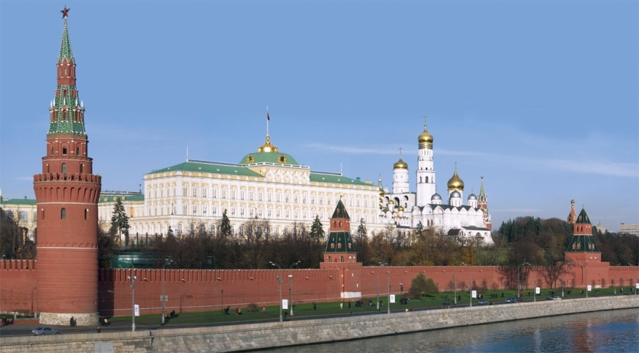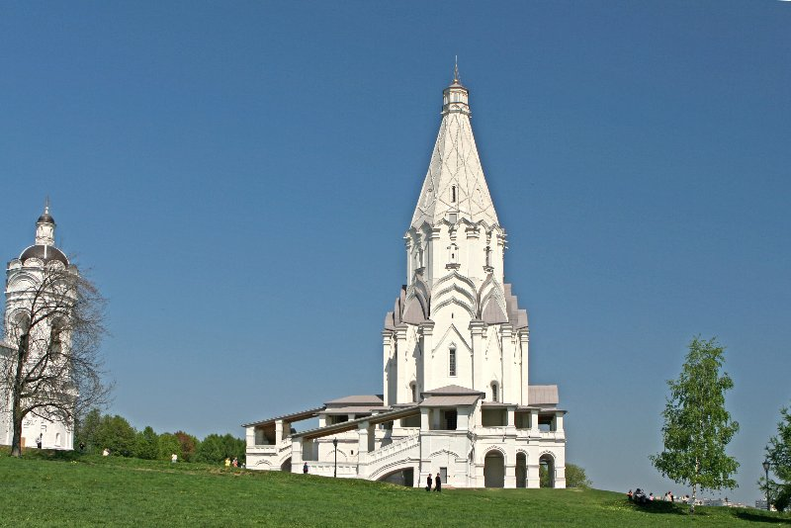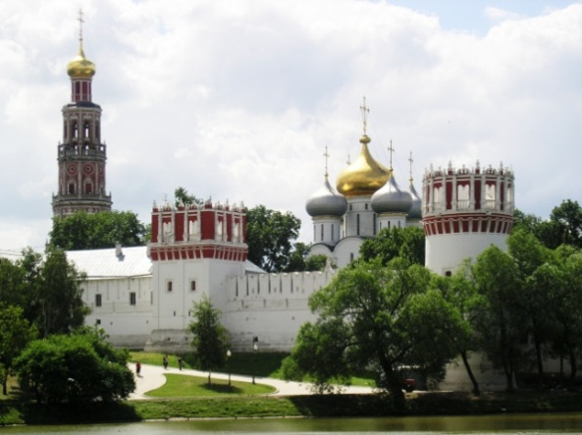Москва - столица Российской Федерации. Крупнейший по численности населения город России. Город расположен на реке Москва в центре Восточно-Европейской равнины, в междуречье Оки и Волги. Как субъект федерации, Москва граничит с Московской и Калужской областями. Москва — важный туристический центр России. Особо важными достопримечательностями являются: Московский Кремль, Красная площадь, Новодевичий монастырь и Церковь Вознесения в Коломенском, которые входят в список Всемирного наследия ЮНЕСКО. Она является также важнейшим транспортным узлом. Город обслуживают 5 аэропортов, 9 железнодорожных вокзалов, 3 речных порта. С 1935 года в Москве работает метрополитен.

- Какие известные места Вы знаете в Москве?
- Назовите картинки, подпишите их.

